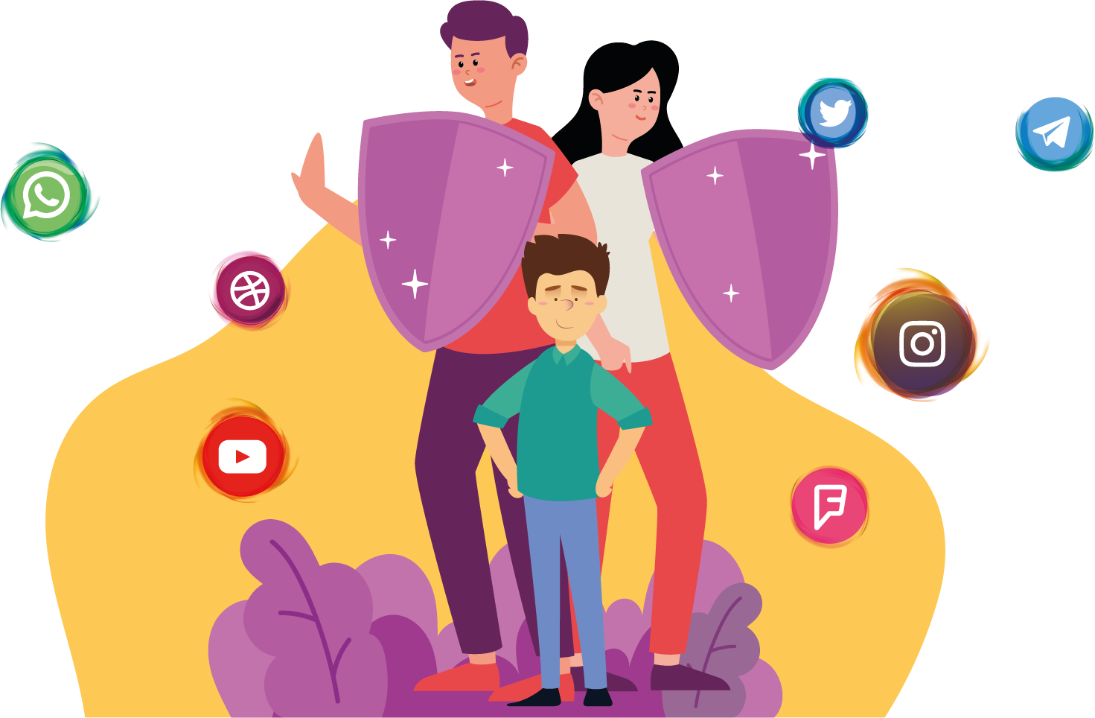

Памятка для родителей

Родительский
контроль:
как оградить ребенка
от нежелательного
контента?

с.Талое, ул. Полевая,8
Телефон:8(39133)38-2-84
https://mboutalskay.nubex.ru/
Педагог-психолог, Ефимова А.О.

Что такое родительский контроль?
Родительский контроль — это программы, которые выполняют две функции:
1.Не дают детям просматривать вредный контент.
2.Ограничивают время использования гаджета, интернета или конкретного приложения, например, игры.
Дошкольники не смогут случайно открыть видео со сценами насилия или нецензурной бранью, а дети постарше не доберутся до сайтов с видео 18+. У детей не получится поставить на планшет новые приложения, кроме разрешенных. Наконец, они будут вынуждены оторваться от гаджетов, когда закончится отведенное на это время.

Есть три основных варианта родительского контроля:
- Встроенная функция или оболочка в телевизоре, планшете, на компьютере или смартфоне.
- Приложение, которое устанавливается на гаджет и позволяет настроить ограничения.
- Детские режимы в соцсетях или на сайтах с видеоконтентом, например на «Ютубе» или «Кинопоиске».
Родительский контроль для андроид.
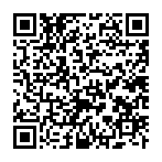
Компания «Гугл» разработала собственный вариант родительского контроля — Google Family Link. Это приложение, которое устанавливается на смартфон или планшет родителя и позволяет настроить использование ребенком его устройств. Есть версия и для Ай-ос с аналогичными функциями. Приложение Family Link нужно установить как на устройство родителя, так и на планшет или смартфон ребенка. Нужны разные версии приложений. В названии есть уточнение, для родителей или для детей.

Настраивают Family Link так:
1.Нужно войти в Family Link для родителей и получить код.
2.Ввести его в приложение для детей.
3.Настроить экранное время и возрастные ограничения.
Ребенок не сможет ничего изменить в этих настройках на своем планшете или смартфоне.
Родители будут получать отчеты о том, что и как долго дети делали на устройстве. Если ребенок захочет скачать или купить новую игру или приложение, придет уведомление. Кроме того, можно блокировать любые приложения на гаджете ребенка: эта возможность пригодится, если ребенок увлекся игрой и никак не может от нее оторваться.
Помимо ограничений по времени использования, можно заблокировать устройство на ночь или на время выполнения домашнего задания. А если планшет или смартфон подключен к интернету, можно отследить, где находится ребенок.

Родительский контроль на Айфоне настраивается в меню «Экранное время». Нужно установить код-пароль и подтвердить его, затем ввести этот код на устройстве ребенка. В версии Ай-ос 13.4 и позже на устройстве родителя нужно также ввести Эпл-айди: если забудете код-пароль, его можно будет восстановить.
Все дальнейшие настройки можно выполнять на Айфоне, Айпаде или Айподе-тач ребенка. Другой вариант — настроить на своем Айфоне «Семейный доступ» в меню «Настройки» — «Семейный доступ». Тогда выбрать любые настройки для гаджета ребенка можно со своего телефона в меню «Настройки» — «Экранное время» — «имя ребенка».

Родительский контроль для компьютера.
В Виндоус 10 есть функция родительского контроля, которую можно настроить за 10—15 минут. Для этого нужно войти в меню «Параметры» — «Учетные записи» — «Семья и другие пользователи». Для настройки семейного доступа владельцу компьютера нужен доступ в интернет и учетная запись «Микрософт». Если учетной записи нет, система предложит ее создать, это быстро и бесплатно.
Детский режим на сайтах с видео.
Такой режим есть на некоторых сайтах с фильмами и мультфильмами. После включения этого режима ребенок будет видеть только то, что разрешено смотреть в его возрасте. Настроек для ограничения времени просмотра у этого варианта нет.
На сайте «Кинопоиска» можно настроить детский профиль и выбрать для него возрастные ограничения: 0+, 6+, 12+, 16+ или 18+. Еще можно указать пол ребенка и обязательно дату его рождения.
YouTube Детям - приложение предоставляет версию службы, ориентированную на детей, с выбранным выбором контента, функциями родительского контроля и фильтрацией видео, которые не считаются подходящими для детей 12 лет и младше чем взрослый.

Приложения для родительского контроля.
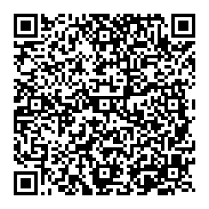
Kids360. Обладает широким функционалом, который позволяет оберегать ребёнка от нежелательного контента и ограничивать время использования гаджета. Kids360 даёт доступ к аналитике использования приложений, то есть вы будете знать, где больше всего «зависает» ваш ребёнок. Позволяет вводить временные ограничения (screen time), составлять расписание (в какое время и в какие приложения ребёнок может заходить или играть), управлять доступом к приложениям.
Из минусов: Ограниченный доступ к функциям в бесплатной версии приложения. Пока доступно только на Android-устройствах. Стоимость месячной и годовой подписок: 169 рублей и 990 рублей соответственно.
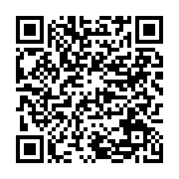
KASPERSKY SAFE KIDS
Российское приложение скачали в «Play Market» около миллиона раз. Существует бесплатная версия, которая блокирует опасные сайты и контент, обеспечивает безопасный поиск в Интернете, контролирует использование приложений, ограничивает время использования устройства. Купив премиум-версию, пользователи получают дополнительные возможности по геомониторингу ребёнка и отчёты об онлайн-привычках.
Из минусов: Снижение быстродействия телефона. Об этом говорят отзывы в Google Play. Стоимость годовой подписки: 900 рублей.
Программа-трекер «ГДЕ МОИ ДЕТИ»
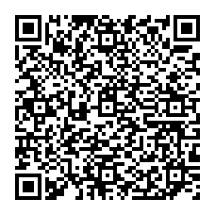
С помощью приложения можно: узнать, сколько ребёнок тратит времени на общение в социальных сетях и мессенджерах, понять, не тратит ли он время на гаджет тогда, когда нужно спать. Кроме того, родитель может воспользоваться микрофоном и камерой смартфона ребенка, чтобы понять, где чадо находится в эту минуту, и что его окружает. «Где мои дети» устанавливается не только на телефон, но и как программа на смарт-часы.
Из минусов: Судя по отзывам людей, в чьих семьях установлено приложение, могут возникать претензии к точности определения геолокации, но проблема решается правильной настройкой GPS-трекера. Стоимость месячной, годовой подписки и лицензии навсегда: 169 рублей, 990 рублей и 1490 рублей.
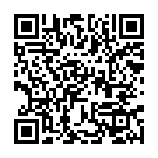
Программы – «оболочки» -KIDS ZONE
Каждый ребёнок получает индивидуальный профиль пользователя. Взаимодействовать с устройством можно только внутри своей «оболочки». Родители устанавливают допустимые и недопустимые приложения, разрешают, либо блокируют те или иные функции. Скачать и установить что-то без ведома взрослых у ребёнка не получится.
Из минусов: у программы нет русскоязычного меню. Впрочем, его нивелирует низкая стоимость подписки, сэкономленные деньги можно направить на оплату курсов по иностранному языку. Стоимость годовой подписки: 299 рублей.
ЗАПОМНИТЕ!
Родительский контроль нужен не для того, чтобы показывать детям свою власть. Он защищает их от вредного контента и не дает пропасть в гаджетах.
«Гугл» и «Эпл» сделали отличные собственные приложения для родительского контроля.
Запретить доступ к вредным сайтам также можно через роутер.
Родительский контроль есть во многих антивирусных программах, но за них, скорее всего, придется платить.
НИ ОДНА ПРОГРАММА НЕ ЗАМЕНИТ ЗДОРОВЫХ, ДОВЕРИТЕЛЬНЫХ ОТНОШЕНИЙ С РЕБЕНКОМ!!!

